EgzaminełAPI

Aplikacja „EgzaminełAPI” ma służyć do obsługi bazy danych, poprzez zapytania RESTowe klientów.

Aplikacja została napisana przy użyciu technologii **ASP.NET Core 2.**

**Bitbucket**: <https://bitbucket.org/Cililing/v2-egzaminelapi/overview>

# Baza danych

Baza danych (MySQL) ma następujący schemat:

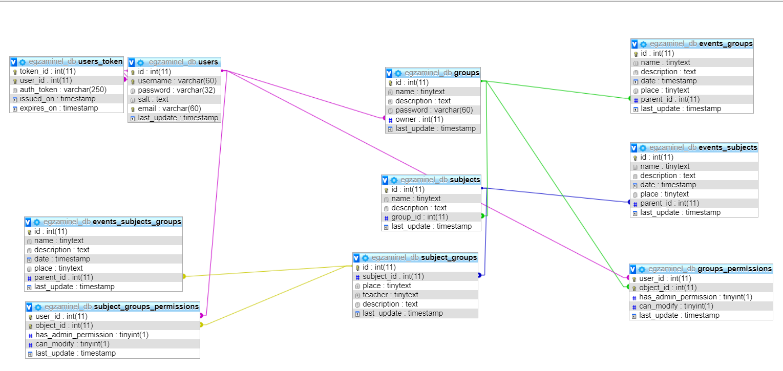

Tabele przechowują odpowiednio:

* groups – informacje na temat grup
* events_groups – informacje na temat wydarzeń w grupie
* subjects – informacje na temat kursów
* events_subject – informacje na temat wydarzeń w kursie
* subject_groups – informacje na temat poszczególnych grup kursów
* events_subjects_group – wydarzenia dot. grup kursów
* users – dane dotyczące użytkowników
* groups_permissions – pozwolenia do edycji grupy dla poszczególnych userów
* subject_groups_permissions – pozwolenia do edycji grupy przedmiotu dla poszczególnych userów.

Aby edytować tabele events_[typ] należy posiadać uprawnienia do [typ].

Uprawnienia do „subjects” są równoznacznie z uprawnieniami do grupy.

Walidacji wymagają wszystkie operacje poza czytaniem zawartości tabel groups/subjects/subject_groups/events_*.

Struktura bazy danych znajduje się w **[master]/_Info/egzaminel_db.sql**

**Aby zmienić w projekcie connectionString należy zrobić to w pliku appsettigins.json. Aby zmienić sposób dostarczania connectionStringa można zrobić to w klasie IConfig.**

# Aplikacja

## Walidacja użytkownika

Walidacja użytkownika odbywa się przez metodę **api/users/login**. Należy podać id i hasło, po walidacji API odeśle w headerze token ważny przez 15 min (odnawia się po każdym użyciu). Należy podawać go w zapytaniu restowym w headerze „Authorization”.

W przypadku negatywnej walidacji API wyrzuca odpowiedni wyjątek.

## Schemat działania aplikacji

1. Walidacja ważności tokenu (dotyczy tylko niektórych metod). TokenValidator łączy się z repo w celu walidacji tokenu.
2. Controller łączy się z contextem przekazując odpowiednie obiekty DAO.
3. Context łączy się z repozytorium w celu walidacji uprawnień użytkownika (dotyczy tylko niektórych metod).
4. Jeżeli walidacja jest prawidłowa context wywołuje metody repozytorium, w przeciwnym wypadku wyrzuca wyjątek.
5. Repozytorium łączy się z bazą danych i przeprowadza odpowiednie operacje

## Logowanie użytkowników

1. Użytkownik podaje swoje dane, szyfrowane algorytmem RSA.
2. Context odszyfrowuje dane (poprzez ponowne generowania hasha z danych podanych przez użytkownika).
3. Context łączy się z repozytorium, jeżeli dane są poprawne baza zwraca unikatowy token.
4. Token zostaje wysłany w headerze jako pole „Authorization”
5. Token ważny jest 15 min od ostatniej akcji. Użytkownik podaje go w requestach HTTP w headerze w celu walidacji.

## Rejestracja użytkowników

1. Użytkownik podaje swoje dane, szyfrowane algorytmem RSA.
2. Context generuje salt oraz haszuje hasło.
3. Context łączy się z repozytorium wysyłając DAO użytkownika z wygenerowanymi danymi.
4. Repozytorium zapisuje dane w bazie.

Controller

TokenValidator

Context

Repo

Database

User

## Spis pakietów i użytych frameworków

W projekcie zostały użyte następujące nugety: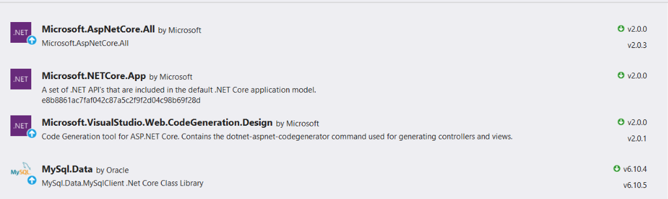

Do Dependency Injection został użyty domyślny framework zawarty w ASP.NET Core 2.

Pakiety w projekcie:

* / - klasy odpowiadające za start aplikacji
* /Auth – klasy odpowiadające za walidację tokenu użytkownika
* /Context – warstwa odpowiadająca za logikę aplikacji
* /Controllers – warstwa odpowiadająca za komunikację z klientem
* /DataAccess – warstwa odpowiadajaca za komunikację z bazą danych
* /Helpers – Extensions method, Utilsy etc.
* /Models – Obiekty DAO używane w projekcie

Listę dostępnych metod można zobaczyć importując kolekcję do Postmana.

Kolekcja znajduję się: **[master]/_Info/Backup.Postman_dump.sql**